ผลการปฏิบัติงานประจำ เดือน มกราคม 2568
งานป้องกันปราบปรามฯ สภ.สุวรรณคูหา ภ.จว.หนองบัวลำภู
วันที่ 10 มกราคม 2568 เวลา 08.00–00.00 น. ร.ต.ต.อาคม พนาลิกุล ปฏิบัติหน้าที่ร้อยเวร 2-0 ประจำวัน พร้อม ว.30 สายตรวจรถยนต์ ออก ว.4 ในเขตรับผิดชอบ ธนาคาร ห้างทอง สถานที่ราชการ จุดเสี่ยงเพื่อป้องกันเหตุ สร้างความอุ่นใจ และรักษาความปลอดภัยให้แก่ประชาชน จำนวน 3 ครั้ง
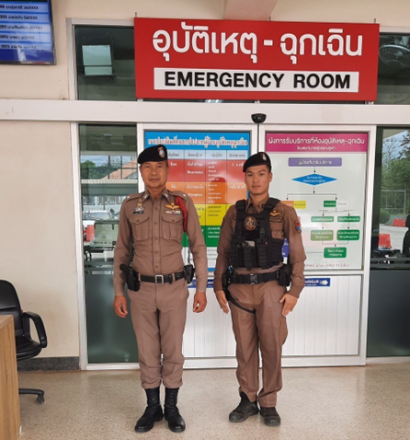
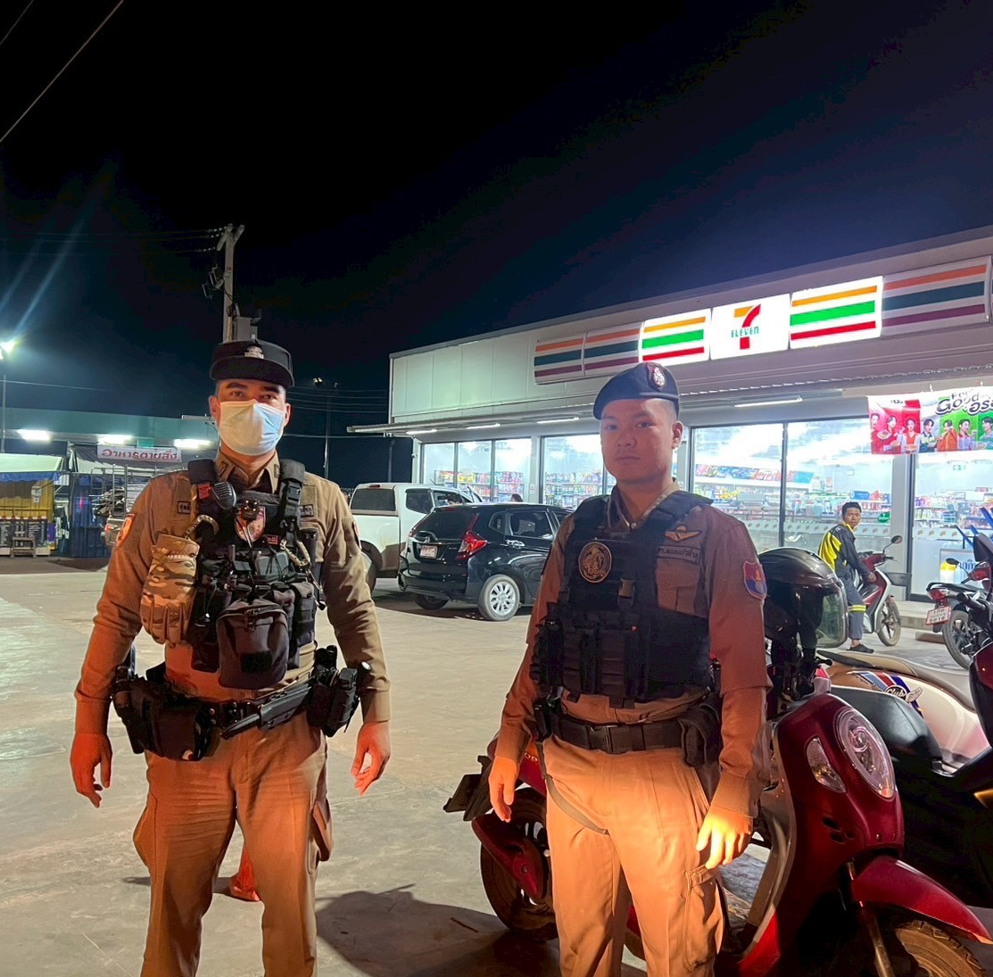
วันที่ 20 มกราคม 2568 เวลา 09.00 – 09.30 น. ด.ต.สุทธิศักดิ์ กมลตรี ว.4 ประชาสัมพันธ์วัคซีน ไซเบอร์ ประชาสัมพันธ์ กลโกงของมิจฉาชีพ ในปัจจุบันให้รู้ทัน ไม่รับ ไม่รีบ ไม่โอน ไม่เชื่อให้กับประชาชน จำนวน 5 คน บริเวณหน้าธนาคารออมสิน อ.สุวรรณคูหา จ.หนองบัวลำภู

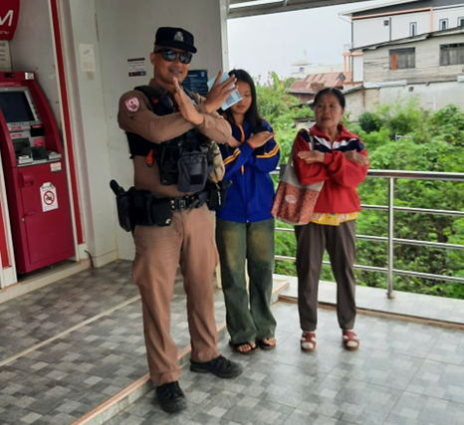

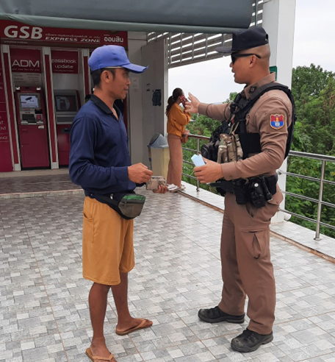
วันที่ 15 มกราคม 2568 เวลา 15.00-16.00 น. ร.ต.ต.อาคม พนาลิกุล ปฏิบัติหน้าที่ ร้อยเวร20ได้ออกประชาสัมพันธ์เกี่ยวกับ“มาตรการของสำนักงานตำรวจแห่งชาติเกี่ยวกับ หยุดฝุ่น PM 2.5 ” และนโยบายรัฐบาลและจังหวัดหนองบัวลำภู เกษตรกรผู้ตัดอ้อย เข้าใจและให้ความร่วมมือไม่เผาไรอ้อย ทั้งก่อนตัด และหลังตัดอ้อยให้เกษตรรับทราบ



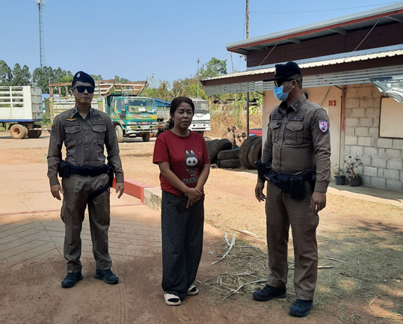
ร.ต.ต.อาคม พนาลิกุล ปฏิบัติหน้าที่ร้อยเวร 20 พร้อม ว.30 ได้ดำเนินการจับกุมผู้ต้องหาประจำเดือน มกราคม 2568 ดังนี้

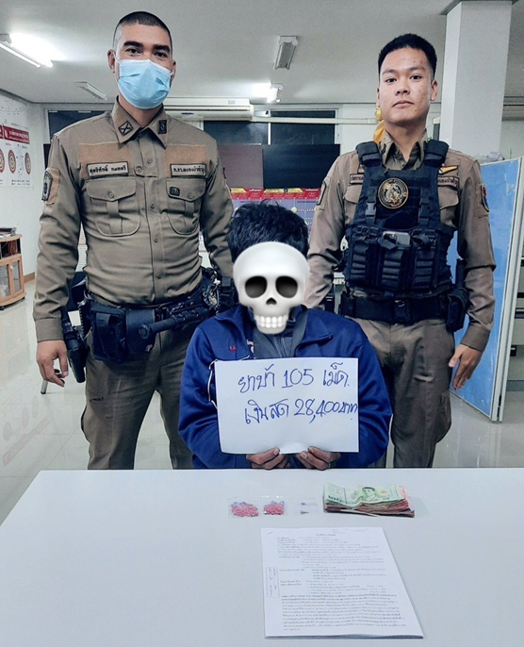

วันที่ 30 มกราคม 2568 เวลา 17.00-17.30 น. ร.ต.อ.อาณกร ถานอาจนา ร้อยเวร 20 พร้อม ว.30 นำตัวผู้ป่วยที่มีอาการทางจิต นำส่ง รพ.สุวรรณคูหา เพื่อรักษาอาการต่อไป

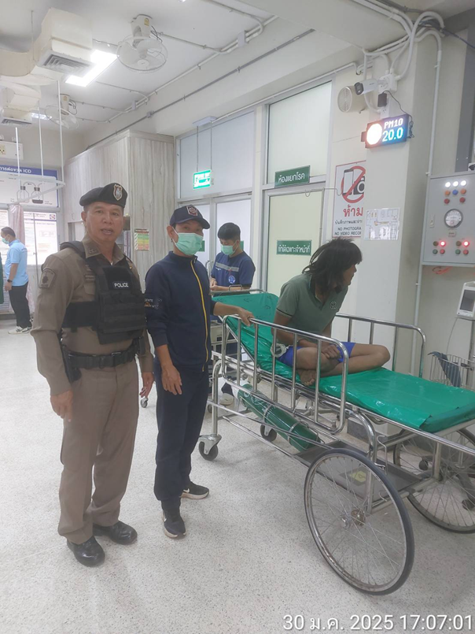

วันที่ 20 มกราคม 2568 เวลา 10.00-12.00 น. ด.ต.สุเนตร พันโน ผบ.หมู่(ป.)ฯ ปฏิบัติหน้าที่ครูตำรวจแดร์ ได้ดำเนินการเข้าสอนให้กับนักเรียนชั้น ป.5 จำนวน 20 คน ที่โรงเรียนบ้านต่างแคน

